VI. Forschungsarbeit des Lehrstuhls

6.1Forschungsthema des Lehrstuhls :
"Verbesserung der Ausbildung von Schülern durch den Einsatz neuer Technologien im Unterricht.»
6.2 Die Forschungstätigkeit der Zusammensetzung des Lehrstuhls
Der Lehrstuhl für Phonetik und Grammatik der deutschen Sprache führt die Integration von Wissenschaft und Bildung durch. Die Integration wissenschaftlicher und pädagogischer Aktivitäten soll folgende Aufgaben lösen:
1) verbesserung der Qualität der Ausbildung und Ausbildung von qualifiziertem Personal, das moderne Kenntnisse auf dem Niveau der neuesten Errungenschaften von Wissenschaft und Technologie und praktische Erfahrungen mit der Teilnahme an wissenschaftlichen Studien hat, die während des Lernprozesses gewonnen wurden;
2) Einbeziehung und Verankerung talentierter Jugendlicher in Wissenschaft und Bildung;
3) intensivierung von Beziehungen zu Stakeholdern und Unternehmenswissenschaften, Prozessen und Ergebnissen von Forschung und Entwicklung.
Die meisten Lehrer kombinieren wissenschaftliche und lehrerische Aktivitäten und vermitteln ihre reiche Erfahrung an neue Generationen von Studenten.
Die Lehrer haben wissenschaftliche Artikel, wissenschaftliche und methodische Empfehlungen zu den Disziplinen des Lehrstuhls veröffentlicht. Die Mitarbeiter des Lehrstuhls halten Vorträge auf verschiedenen wissenschaftlichen Konferenzen, sind aktiv in der wissenschaftlichen Forschung tätig und engagieren sich breit für die wissenschaftliche Forschungstätigkeit von Studenten. Die Forschungsarbeit und die wissenschaftlichen Beziehungen zu anderen Universitäten in Kirgisistan und anderen Ländern werden intensiv durchgeführt.
Ihre reiche Erfahrung für neue Generationen von Studenten.
Die Lehrer haben wissenschaftliche Artikel, wissenschaftliche und methodische Empfehlungen zu den Disziplinen des Lehrstuhls veröffentlicht. Die Mitarbeiter des Lehrstuhls halten Vorträge auf verschiedenen wissenschaftlichen Konferenzen, sind aktiv in der wissenschaftlichen Forschung tätig und engagieren sich breit für die wissenschaftliche Forschungstätigkeit von Studenten. Die Forschungsarbeit und die wissenschaftlichen Beziehungen zu anderen Universitäten in Kirgisistan und anderen Ländern werden intensiv durchgeführt.
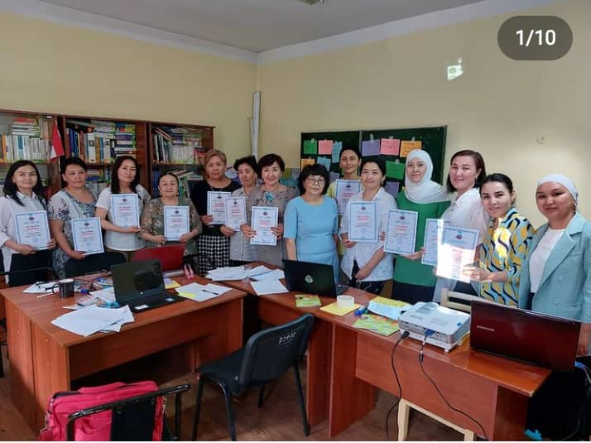

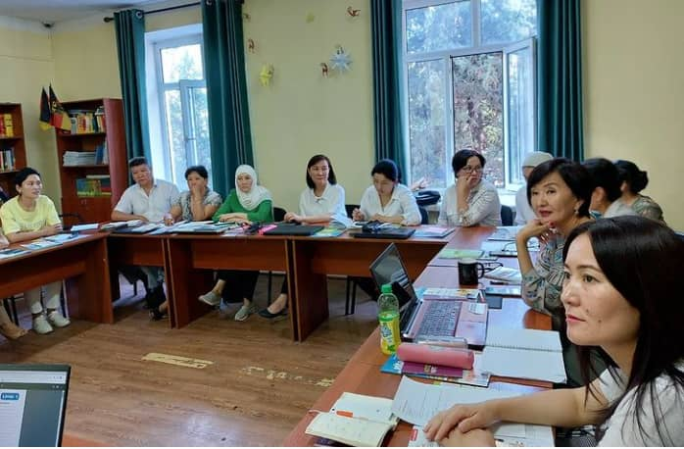
Unsere Lehrer nehmen aktiv an Seminaren und wissenschaftlichen Konferenzen teil.
6.3 Forschungsarbeit der Studenten
Auf dem Lehrstuhl wird aktiv daran gearbeitet, Studenten für Forschungstätigkeiten zu gewinnen
.die Arbeiten werden hauptsächlich in den folgenden Bereichen durchgeführt:
1) Führung der wissenschaftlichen und methodischen Arbeit zur Optimierung der Sprachausbildung und Bildung
berufsorientierung der Studenten.
2) Teilnahme und Ansprache von älteren Studenten an einer Studentenkonferenz

3) Studenten für die Teilnahme an wissenschaftlichen Konferenzen gewinnen
4) Schreiben und Schützen von Kurs- und Qualifizierungsarbeiten für Studenten

Unsere Studenten haben Stipendien aus dem DAAD-Programm erhalten und haben in Deutschland studiert.

